**게임 세부 기획서**

1️⃣ **게임 개요**

* **게임 제목:** Run AND Run
* **장르:** 경쟁 장애물 달리기
* **플랫폼:** PC
* **개발 도구:** Directx12, Visual Studio

2️⃣ **게임 콘셉트 및 핵심 특징**

* **게임의 주요 콘셉트**: 장애물이 있는 코스를 상대방보다 목표지점에 들어온다.
* **핵심 재미 요소**: 멀티 플레이와 기록 갱신

3️⃣ **게임 플레이 및 시스템**

* **주요 게임 시스템:** 경쟁 장애물 달리기
* **조작 방식:** 키보드

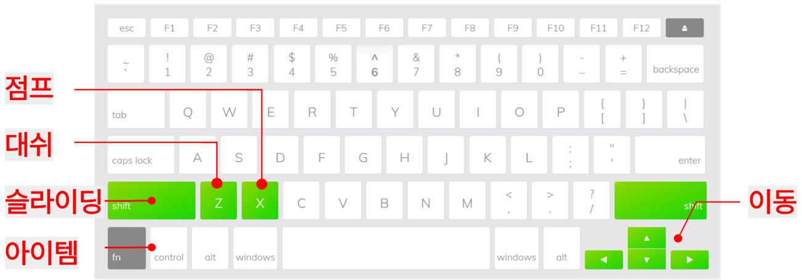

**- 이동**

- 위, 아래 방향키: 캐릭터 앞뒤 이동

- 왼쪽, 오른쪽 방향키: 캐릭터 좌우 이동

**- 움직임**

- x: 점프

- x+x : 더블 점프

- z: 대시

- shift: 슬라이딩(지면에서 떨어진 경우 불가)

**- 그 외**

- ctrl: 아이템 사용

* **싱글/멀티플레이 여부:** 멀티플레이
* **캐릭터**: 3종류

- 강아지

- 고양이

- 티노

* **캐릭터 정보**

- 플레이어의 최대 속도: 200km/h

- 플레이어의 아이템이 적용된 최대 속도: 260km/h

- 속도 증가량: 1km/h

- 최대 대시 게이지: 100

- 대시 게이지 회복량: 5

- 대시 게이지 소모량: 3

- 캐릭터 크기[키:1.5m, 너비, 폭: 80cm]

* **아이템**

- 부스터: 플레이어의 (최대 속도 + 30)km/h의 속도로 3초간 이동

- 대시 게이지: 현재 대시 게이지를 30증가

- 최대 속도 증가: 플레이어의 최대 속도를 10km/h증가

* **장애물**

- 통나무: 부딪혔을 때 스턴 0.5초

- 바나나: 밟으면 1초간 좌우 움직이기 불가능

- 바위: 부딪혔을 때 스턴 1.5초

- 넝쿨: 현재 대시 게이지 20감소

* **몰입감을 주기 위한 카메라 효과**

- 카메라 지연: 부스터, 대시 사용 시 극적인 속도감을 유발하기 위한 효과

- 카메라 쉐이크: 몰입감 유발을 위한 캐릭터 점프, 착지 시 위아래로 움직이는 효과

4️⃣ **그래픽 및 사운드 스타일**

* **아트 스타일:** 3D 로우폴리
* **카메라 시점:** 3인칭 뒤통수 고정 시점
* **사운드 & 음악 방향:**(배경음악, 효과음 등)

5️⃣ **UI/UX 디자인**

* **메뉴 구성:** 메인 화면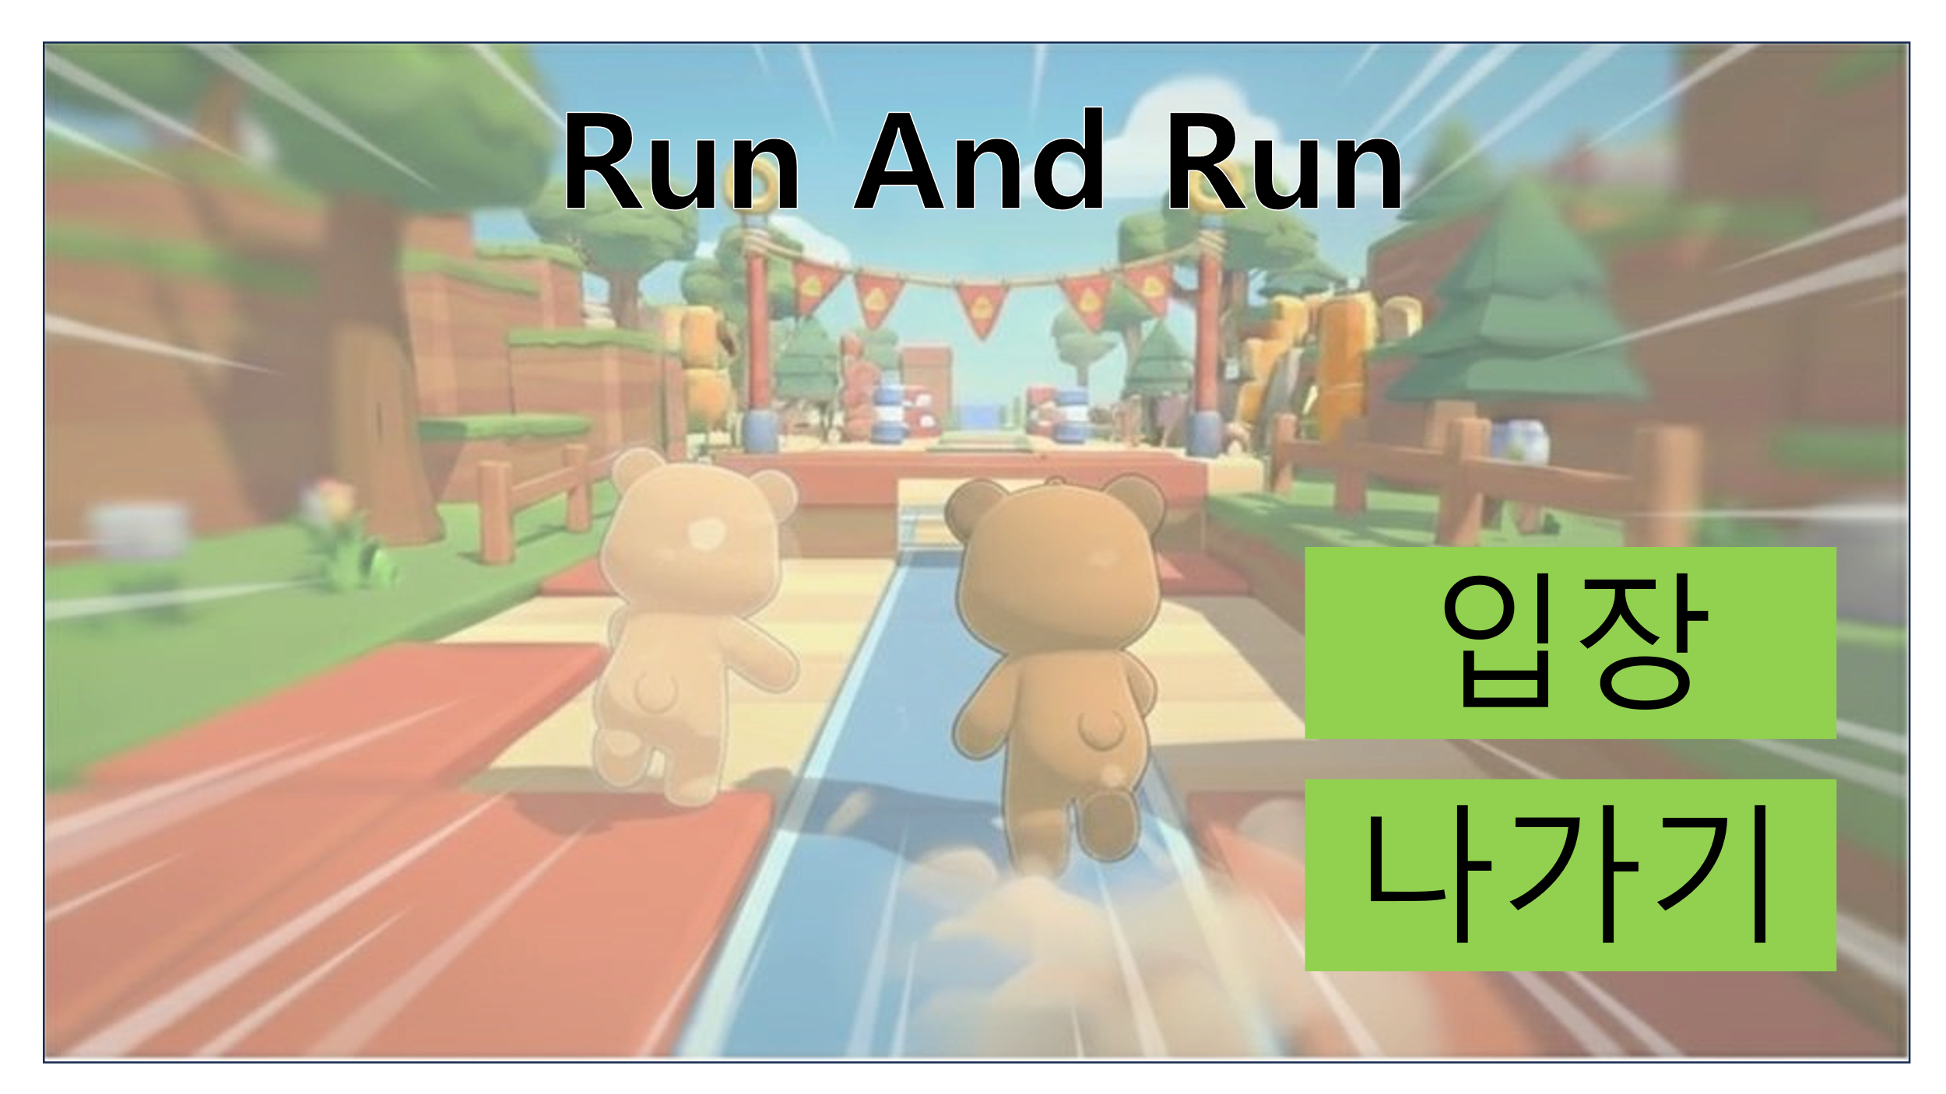

대기 방

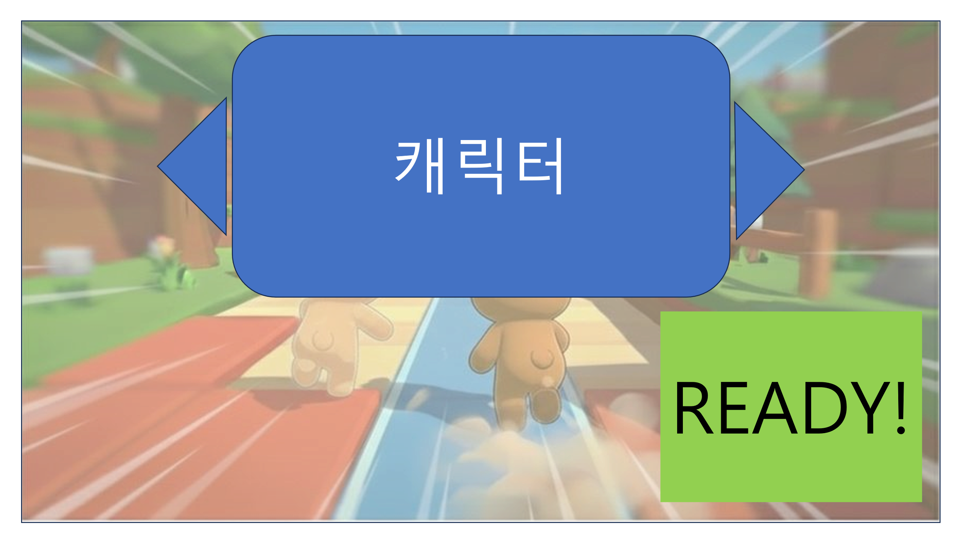

게임 화면 게임 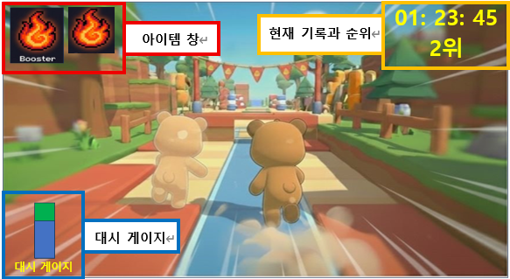

결과 화면

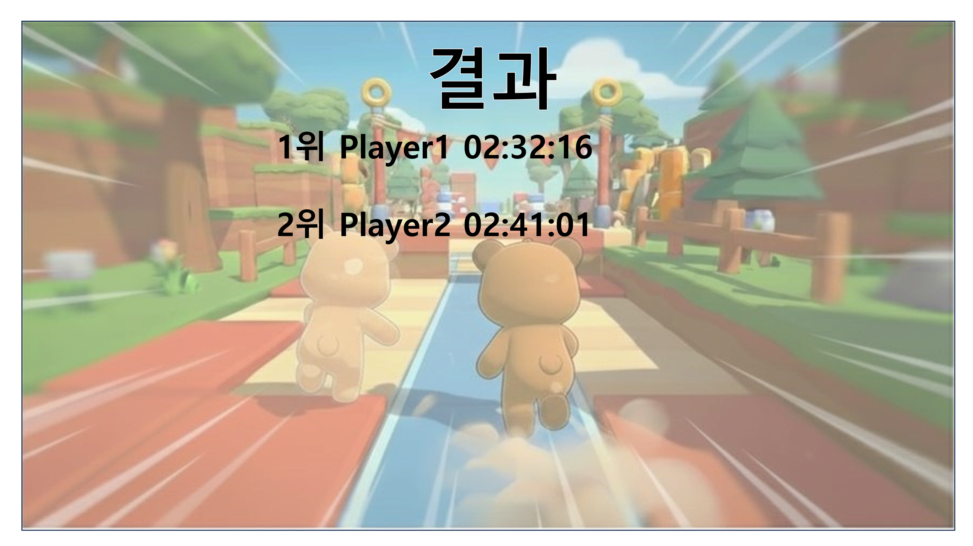

6️⃣ **개발 일정**

* **개발 일정:** 6개월

- 계획서 별도첨부

**7️⃣ 중점 과제**

* **레이싱 범용 이펙트 라이브러리 제작**

파티클 이펙트

- 종류: 흙먼지, 부스터, 충돌, 아이템획득연출

- 파티클 이미터 속성값

|  |  |  |
| --- | --- | --- |
| **변수 이름** | **데이터 타입** | **설명** |
| EmitterPosition | Float3 | 이미터 위치 |
| Duration | Float | 이펙트 지속 시간 |
| SpawnRate | Float | 초당 생성되는 파티클 수 |
| BurstCount | Int | 한 번에 소환되는 파티클 수(충돌 용) |
| ShapeType | Int | 이펙트 모양(0: point, 1: sphere, 2: rect) |
| ShapeInfo | Float3 | 이펙트 정보(반지름, 길이, 폭) |

- 파티클 고유 속성값

|  |  |  |
| --- | --- | --- |
| **변수 이름** | **데이터 타입** | **설명** |
| LifeTimeRange | Float2 | 수명 시간(Min ~ Max) |
| SpeedRange | Float2 | 초기 속도(Min ~ Max) |
| SizeRange | Float2 | 초기 크기(Min ~ Max) |
| RotationRange | Float2 | 초기 회전 각도(-180 ~ 180) |

- 파티클 업데이트 속성값

|  |  |  |
| --- | --- | --- |
| **변수 이름** | **데이터 타입** | **설명** |
| GravityValue | Float | 중력 설정(양수: 아래, 음수: 위) |
| SizeStartEnd | Float2 | 이펙트 크기 변화 |
| FadeInOut | Float2 | 이펙트 투명도 변화(0.0 ~ 1.0) |

포스트 프로세싱

- 종류: 방사형 블러, 속도선 효과

- 포스트 프로세싱 속성값

|  |  |  |
| --- | --- | --- |
| **변수 이름** | **데이터 타입** | **설명** |
| BlurStrength | Float | 방사형 블러 세기 |
| BlurSamplingCount | Int | 블러의 품질 |
| SpeedLineIntensity | Float | 속도선 투명도 |
| SpeedLineActiveValue | Float | 속도선 활성화 기준 |

UV스크롤링

- 종류: 바람저항효과

- 객체 관리 및 텍스처 속성값

|  |  |  |
| --- | --- | --- |
| **변수 이름** | **데이터 타입** | **설명** |
| MeshPosition | Float3 | 메시의 위치 |
| MeshScale | Float3 | 메시의 크기 |
| IsActive | Bool | 저항효과 On/Off |
| ScrollSpeed | Float2 | 텍스처가 움직이는 속도 |

* **멀티 플레이 적용**

- 리슨서버로 멀티 플레이 구현

- 플레이어들간의 충돌, 플레이어와 아이템, 지형, 장애물의 충돌판정을 진행